Глава 13. Финтех - новое направление мировой финансовой архитектуры

ПРЕДИСЛОВИЕ
В условиях глобализации роль традиционных финансовых институтов трансформируется в новую реальность.
К причинам обуславливающим данную трансформацию можно отнести следующие факты:
- финансовые услуги становиться доступным практически для каждого гражданина. Это связано с использование смартфонов (ожидается, что 80% населения будет обладать ими);
- активный спрос на услуги и решения в сфере информационных технологий;
- переход финансовых организаций с режима off line на режим on line.
Развитие интернет-технологий открыло эволюционную эпоху в финансовом мире. Новые финансовые сервисы закладывают фундамент будущей финансовой архитектуры.
Новая реальность, о которой было сказано выше называется Финтех. Этот сегмент увеличивается очень быстрыми темпами. Для примера с 2014 по 2015гг. рост составил 264%. Причина этого в том, что финтех индустрия предлагает не просто технологии. В настоящее время финтех предлагает миру довольно уникальные бизнес-модели и различные проекты.
Финансовые услуги выходят за рамки традиционных финансовых институтов. Это происходит за счет развития онлайн платформ и других решений. Больше всего эта тенденция затрагивает банкинг, кредитование и платежи. Развитию рынка финтех способствует также рынок криптовалют.

13.1 ЧТО ТАКОЕ ФИНТЕХ?
Финтех - позиционируется как новая отрасль в финансовой индустрии. Она должна изменить и улучшить традиционную финансовую систему. Трудно представить открытие любого бизнеса или ведение его деятельности без участия банка. Выдача кредитов, открытие депозитов, осуществление переводов - функционал банков. Финтех «ломает» эту схему и предлагает свои оригинальные решения.
Финтех - финансовые технологии, а также любые инновации в области финансовых услуг. Финтех делает взаимоотношения с деньгами легче, быстрее, надежнее и дешевле

К сфере финтех относятся стартап проекты, которые в какой-то степени трансформируют действующую банковскую систему. Например, технология использования онлайн-банкинга. Клиент имеет возможность распоряжаться своими деньгами, не выходя из дома.
Сфера криптовалют является классической сферой финтеха. Криптовалюты и блокчейн также способствуют улучшению существующих финансовых технологий.
Криптовалюта - цифровая валюта, обладающая повышенной безопасностью и высокой скоростью перевода от пользователя к пользователю, минуя традиционные финансовые схемы (без участия банков, налоговых служб, правительства и так далее)

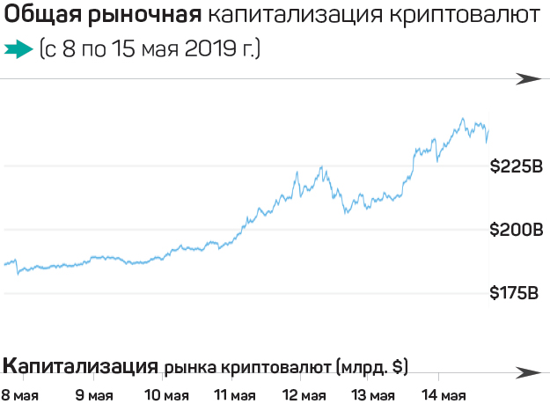

Рисунок 1 - Общая рыночная капитализация криптовалют
Примечание: Составлено автором на основе - https://kapital.kz/world/78228/bitcoin-rvetsya-vverh-bakkt-ozhivlyaet-kriptovalyutnyj-rynok.html

Криптовалюта по сути является разновидностью виртуальной валюты. Виртуальная валюта - это цифровое представление ценности, которое не имеет статуса законного платежного средства ни в одной из юрисдикций. Она не эмитируется и не гарантируется ни одним государством и выполняет вышеперечисленные функции только по соглашению пользователей виртуальной валюты внутри сети. Виртуальная валюта отделена от национальной валюты, а также отделена от электронных денег, которые являются цифровым представлением национальной валюты.
Криптовалюта - это децентрализованная виртуальная валюта, основанная на математических алгоритмах и защищенная методами криптографии. Выпуск и обращение криптовалют осуществляется на основе технологии распределенных реестров. Биткоин как криптовалюта занимает первое место по рыночной капитализации, далее идет Ethereum, Bitcoin Cash, Ripple и другие.
Риски, связанные с оборотом и использованием криптовалют:
1) Отсутствие единого эмиссионного центра. Выпуск криптовалют неограниченным кругом анонимных лиц не позволяет определить субъекта, гарантирующего имущественное обеспечение и завершенность операций с криптовалютой при ее обращении.
2) Отсутствие гарантий защиты прав потребителей финансовых услуг. Следует учитывать, что большинство операций с криптовалютой совершается в сети Интернет вне правового регулирования, что может привести к существенным финансовым потерям граждан и влечет невозможность защиты их прав.
3) Появление недобросовестных схем, в том числе в целях отмывания доходов, полученных преступным путем, и финансирования терроризма, а также отток капитала. Большинство криптовалют выпускаются неограниченным кругом анонимных субъектов и предполагают возможность осуществления анонимных операций, что позволяет использовать их в противоправной деятельности, включая легализацию (отмывание) доходов, полученных преступным путем, и финансирование терроризма, а также затрудняет проведение мониторинга и контроля их использования.
Криптовалюты могут также применяться для реализации мошеннических схем, в том числе имеющих признаки финансовых пирамид. При этом благодаря анонимности криптовалют практически невозможно установить отправителя и получателя соответствующих транзакций. Анонимная трансграничная природа криптовалют позволяет использовать их в схемах по уклонению от уплаты налогов, осуществлять неконтролируемый вывод средств в иные юрисдикции, что может приводить к оттоку капитала. В настоящее время криптовалюта является основным средством перевода денежных средств среди организованных преступных групп и отдельных лиц, задействованных в преступных схемах (в том числе при покупке наркотических веществ, оружия, схемах обналичивания и т.п.).
4) Высокая волатильность и сомнительный характер операций. Курсы криптовалют характеризуются высокой волатильностью на фоне новостей о действиях инвесторов, новых регуляторных требованиях, об атаках на крупнейшие криптовалютные биржи, технических сбоях в их работе, что несет дополнительные риски потери средств физическими и юридическими лицами. Кроме того, отсутствие регулирования площадок по обмену криптовалют (бирж), в том числе механизмов мониторинга их деятельности и прекращения операций, создает возможности для манипулирования рынком, что также может оказывать влияние на резкое повышение или понижение курса криптовалют и иметь соответствующие негативные последствия.
Существует несколько возможных сценариев регулирования рынка криптовалют.
1) Отсутствие регулирования криптовалют. Наблюдение со стороны регулятора, информирование граждан о рисках участия в обороте криптовалют. Одновременно регулятор или органы государственной власти часто делают заявления о предполагаемом определении статуса криптовалют, о связанных с ними рисках и возможности использования, но не закрепляют их на законодательном уровне. Как правило, отсутствие регулирования является временной мерой до принятия решения о введении соответствующих мер.
2) Запрет на использование криптовалют (Китай, Бангладеш, Боливия, Венесуэла, Вьетнам, Египет, Исландия, Кыргызстан, Эквадор).
3) Регулирование криптовалют (Япония, Филиппины, некоторые штаты США, Германии, Швейцарии, ОАЭ, Австралия, Канада). Меры по регулированию в большинстве случаев предусматривают регистрацию / лицензирование обменных площадок, идентификацию пользователей в целях ПОД/ФТ (может быть в соответствии с установленными лимитами), налогообложение участников оборота, предоставление отчетности по операциям обменными площадками, меры по защите прав потребителей, требования к минимальному капиталу обменных площадок (опция), ответственность за нарушение установленных требований. В Японии криптовалюта определяется как «цифровая имущественная ценность», принимаемая в качестве средства платежа, которая не приравнивается к валюте или электронным деньгам. Для обменных площадок введен отдельный тип лицензии Агентства финансовых услуг (FSA), для получения которой необходимо соответствие площадки требованиям к минимальному размеру капитала. Идентификация пользователей проводится при открытии счета на площадке, а также при проведении транзакций выше установленного лимита.
Блокчейн - это распределенная база данных, которая хранит всю информацию о транзакциях, произведенных в системе, в виде цепочки блоков, причем каждое совершаемое действие перед записью должно быть подтверждено всеми участниками (независимыми компьютерами)

Блок-схема 13.1 Положительные и отрицательные последствиям различных подходов к регулированию криптовалют

 | Описание | Положительные последствия | Отрицательные последствия
Отсутствие регулирования | Осуществляется наблюдение со стороны регулятора, информирование граждан о рисках участия в обороте криптовалют. Обращение и использование криптовалют не регламентируется и не регулируется | Отсутствие сигнала регулятора о привлекательности криптовалют как инвестиционного инструмента.  Отсутствие ответственности регулятора за последствия реализации рисков, связанных с высокой волатильностью | Невозможность мониторинга движения средств и контроля за операциями, а также идентификации в целях ПОД/ФТ.  Рост числа недобросовестных и мошеннических схем.  Невозможность арбитража
Продолжение блок-схемы 13.1
финансовых споров в правовом поле.
Неконтролируемый рост оборота виртуальных валют.
Запрет | Полный запрет на обращение и использование криптовалют | Устранение угрозы стабильности национальной валюты со стороны криптовалют.  Отсутствие рисков для потребителей.  Минимизация рисков оттока средств, отмывания денег и финансирования терроризма. | Увеличение теневого оборота средств.  Вывод операций с криптовалютами в иные юрисдикции.  Потенциальный отток специалистов и предпринимателей в сфере блокчейн и криптовалют за рубеж.
Регулирование | Меры: регистрация (лицензирование) обменных площадок, идентификация пользователей в целях ПОД/ФТ (может быть в соответствии с лимитами), налогообложение участников оборота, предоставление отчетности по операциям площадками, требования к минимальному капиталу площадок (опционально), защита прав потребителей, ответственность за нарушение установленных требований | Получение статистики по использованию криптовалют и мониторинг практик применения.  Контроль операций и идентификация в целях ПОД/ФТ.  Возможность введения ограничений на объемы и перечень операций.  Возможность арбитража в рамках регулирования и установления ответственности. | Легализация криптовалют может повысить интерес граждан к вложениям в криптовалюты и потенциально увеличить риски потери ими средств.  Возможность использования недобросовестных и мошеннических схем и появления теневого оборота средств (в случае мер на уровне рекомендаций).
Примечание: Составлено автором на основе - Банк России. ОБЗОР ПО КРИПТОВАЛЮТАМ, ICO (INITIAL COIN OFFERING) И ПОДХОДАМ К ИХ РЕГУЛИРОВАНИЮ декабрь, 2017

Биткоин - самая известная криптовалюта, разработанная японским программистом Сатоши Накамото в 2008 году. Электронный платеж происходит непосредственно между двумя участниками, без посредников. Эту валюту также нельзя арестовать и заблокировать

Финтех проекты, заново «перезагружают» такие отрасли, как мобильные платежи, денежные переводы, кредитование, страхование и т.д.
Интернет технологии и цифравизация способствовали развитию новых сфер финтеха. Это, например, взаимное кредитование, необанкинг, неострахование, краудфандинг, биткоин.

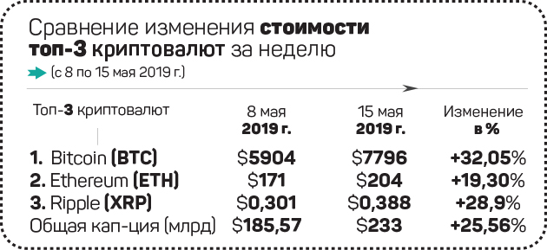

Рисунок 2 - Сравнение изменения стоимости топ-3-х криптовалют за неделю.
Примечание: Разработано автором на основе - https://kapital.kz/world/78228/bitcoin-rvetsya-vverh-bakkt-ozhivlyaet-kriptovalyutnyj-rynok.html
Платформы взаимного кредитования, позволяют объединять многих кредиторов и дебиторов. До недавнего времени совершать такие операции было сложно, так как посредником выступал банк.
Краудфандинг позволяет быстро и легко получить финансирование на реализацию идеи. Причем из любой места и от людей, с которыми получатель никогда не встречался.

Краудфандинг (crowd - толпа и funding - финансирование) - коллективное сотрудничество добровольцев, готовых финансово поддержать проект, безвозмездно или в качестве платы за услугу «вперед»

Появилась возможность пользоваться традиционными банковскими продуктами через приложения на мобильных телефонах. К новому поколению финансовых организаций можно отнести:
- онлайновые микрофинансовые организации (МФО);
- необанки;
- краудсорсинговые платформы;
- системы P2P кредитования.
P2P кредитование - также известно, как социальное кредитование. P2P-кредиторы управляют веб-сайтами, где заемщики могут взять кредит непосредственно у других частных лиц, не обращаясь к банкам

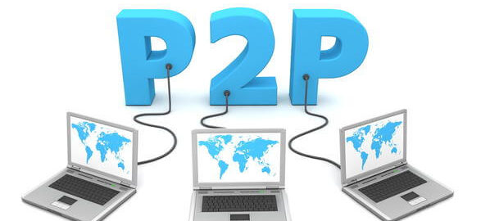

Рисунок 3 - Визуальная схема работы P2P кредитования
Примечание: источник - http://discovered.com.ua/glossary/p2p-kreditovanie

Государственные регулирующие органы пока не уделяют пристального внимания финтех компаниям. В этом отличие от традиционных банковских систем, с жестким контролем. Регуляторы предъявляют к сетевым финансовым организациям минимальные требования. Это предоставляет финтеху дополнительные конкурентные преимущества.

13.2 НЕОБАНКИ И P2P КРЕДИТОВАНИЕ
Рассмотрим классические примеры финтех-сервисы в банковском секторе и рынке кредитования.
Необанки - это банки, но без физических отделений с классическим набором операций. Эти банки для оказания услуг используют мобильные приложения и сайты.

Необанки - стартапы, предоставляющие некоторые банковские услуги исключительно через мобильные приложения и веб-сайты. Обычно это банки без отделений, у которых нет обширной сети физического присутствия, а поддержка клиентов происходит в интернете

К необанкам относятся финансовые организации, работающие, как правило, только через интернет. Они не имеют офисов и специализируются на электронной коммерции. Открытие и деятельность необанков зависит от экономического и технологического развития страны. Также большую роль играет законодательная база и наличие развитой банковской системы.
Наиболее известные необанки Европы и Азии:
- Atom Bank 2) Number26 3) Nemea 4) Fidor Bank 5) Saxo Bank
6) Sberbank Direct и VTB Direct 7) Neat 8) SolarisBank 9) Mondo

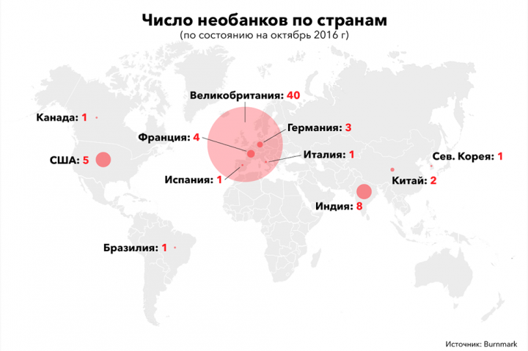
Рисунок 4 - Количество необанков по странам
Примечание: источник - https://www.forbes.ru/tehnologii/344459-neobanki-budushchee-ili-tupikovaya-vetv-razvitiya-bankovskoy-sistemy

Необанки отличаются от классических банков более высокими процентными ставками и небольшой комиссией. Однако они представляют и более высокий класс обслуживания и поддержки.

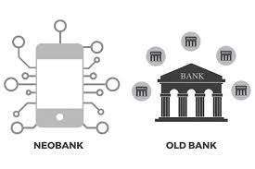
Рисунок 5 - Визуальная схема отличия необанка от классического банка
Примечание: источник - https://australianfintech.com.au/what-is-a-neobank

Необанки получают банковскую лицензию у финансового регулятора. Другой вариант, когда необанки создаются как дочерние подразделения материнского банка.
Под термином P2P - кредитование подразумевают выдачу и получение займов физическими лицами напрямую. Это означает отсутствие в качестве посредника традиционных финансовых институтов (банков, кредитных товариществ). Как правило, P2P-кредитование реализуется с помощью специальных интернет-сайтов. Пользователь сайта может выступать и в качестве кредитора, и в качестве заемщика.
Выдаваемые в рамках P2P-кредитования ссуды являются необеспеченными частными займами, но возможно и участие в данном процессе юридических лиц.
P2P-кредитование отличается от традиционного повышенным уровнем риска. Это связано с невозможностью проверить кредитную историю заемщика и провести качественный скоринг. Естественно, что ставки по подобным кредитам относительно высоки. Кредиторы снижают кредитный риск, выдавая массу мелких кредитов разным заемщикам.
Ставки по P2P-кредитам бывают фиксированными, так и определяемыми на основе обратного аукциона. Потенциальный заемщик устанавливает максимальный уровень ставки, под которую он согласен взять кредит. В свою очередь кредиторы торгуются между собой, снижая кредитную ставку.
Компании-посредники, организующие P2P-кредитование, имеют доход от фиксированных платежей со стороны заемщиков. Также, они получают процентную долю от сумм кредитов, взимаемого как с заемщика, так и с кредитора.

13.3 ИСКУССТВЕННЫЙ ИНТЕЛЛЕКТ И УДАЛЕННАЯ ИДЕНТИФИКАЦИЯ В ФИНАНСОВОЙ СФЕРЕ
В настоящее время человечество уже не может самостоятельно справиться с обработкой огромных объемов информационных данных. В свою очередь технологии машинного обучения позволяют решить эту проблему.
Так, искусственный интеллект начинает активно внедряться в финансовую систему. Например, сокращается время анализа кредитной заявки. Оно составляет всего 10 секунд. Робот в считаные секунды анализирует около 2 тыс. параметров потенциального заемщика.
Общеизвестно, что управление ликвидностью является одной из ключевых задач банка. Прогноз составляется с учетом различных факторов: платежной дисциплины контрагентов и клиентов, будущих платежей, рыночной ситуации. На точность также влияют курсы валют, биржевые показатели, рейтинг кредитоспособности клиента, период налоговых выплат, день недели, объем покупок за последние месяцы. При этом в транзакционной учетной системе содержится далеко не вся информация. Технологии машинного обучения могут объединить разрозненные данные, проанализировать их и спрогнозировать сумму денежного потока с максимальной точностью.
Искусственный интеллект также можно научить управлять банковскими выписками. Машина анализирует действия бухгалтеров, а затем использует полученные знания для формирования документов, которые передаются специалисту для принятия решения. При этом «умная» выписка автоматически изменяется вместе с корректировкой бизнес-процессов. Потенциальные результаты впечатляют: 90% платежей «разносятся» автоматически (автоматическими правилами - в среднем до 40% платежей), cокращается оборачиваемость дебиторской задолженности (DSO, увеличивается скорость обработки входящих платежей.
Искусственный интеллект можно использовать как ключевой инструмент в разработке финансовых стратегий: человек просто не может конкурировать с роботом, способным перерабатывать огромные массивы данных и постоянно совершенствовать свои прогнозы.
Как известно, одна из важнейших сфер деятельности любой компании - это вопросы контроля и безопасности.
Анализ накопленной информации и определение, какие хозяйственные операции и транзакции являются нетипичными, а какие - мошенничеством, должен быть максимально достоверным. При помощи технологий искусственного интеллекта гораздо проще выявить операции, которые выбиваются из массива накопленных исторических данных, выявить закономерности, понять финансовые последствия и предотвратить их.
Система автоматически блокирует сомнительные операции и «сообщает» службе безопасности об инциденте. Таким образом, можно добиться практически полного контроля операций в компании в рамках всех бизнес-процессов, а, значит, существенно сократить риск потенциальных финансовых потерь.
Удаленная идентификация представляет собой механизм, позволяющий физическим лицам получать финансовые услуги дистанционно, подтвердив свою личность с помощью биометрических персональных данных (изображение лица и голос) в любом банке.
Процедура для пользователя является бесплатной и добровольной и будет осуществляться только с согласия клиента. Удаленная идентификация позволит повысить доступность финансовых услуг, в том числе для людей с ограниченными возможностями, пожилого и маломобильного населения. Благодаря такому механизму клиенту станет гораздо удобнее получать услуги вне зависимости от времени суток, местонахождения клиента или филиальной сети банка.

13.4 ФИНТЕХ В КАЗАХСТАНЕ: ПРОБЛЕМЫ И ПЕРСПЕКТИВЫ
Рассматривая развитие финтех в Казахстане, необходимо отметить, что в октябре 2015 года была зарегистрирована
«Казахстанская Ассоциация ФинТех».
Цель создания Казахстанской Ассоциации ФинТех заключается в:
- координации и консолидации деятельности компаний, работающих на рынке онлайн-кредитования;
- развитии рынка и финтех-индустрии в целом;
- продвижении и защита общих интересов компаний сектора финтех;
- защите интересов потребителей финтех услуг.
Задачами Ассоциации ФинТех является:
- формирование диалоговой площадки для обсуждения актуальных вопросов;
- взаимодействие с государственными и другими организациями по вопросам регулирования рынка;
- разработка законодательства, отвечающего интересам развития рынка и индустрии;
- взаимодействие с обществом и потребителями и т.д.

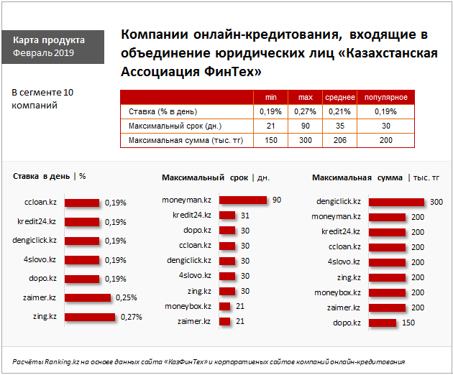
Рисунок 6 - Перечень компаний онлайн-кредитования
Примечание: источник - www. ranking.kz

Кроме того, в Казахстане зарегистрирована Казахстанская ассоциация блокчейна и криптовалют.
На данный момент рынок финтех в Казахстане представлен в основном операциями онлайн кредитования.
Первый онлайн-кредит был выдан в Казахстане в феврале 2014 года компанией moneyman.kz.
В структуре выдач розничных кредитов доля компаний, кредитующих онлайн, составила по итогам 2018 года - 2,5%. Это на 0,8% больше, чем в 2017 году.
Выросла и доля микрокредитования: так, МФО занимают 5,2% против 4,6% годом ранее. Удельный вес БВУ РК, наоборот, уменьшился с 93,2% до 92,2%.

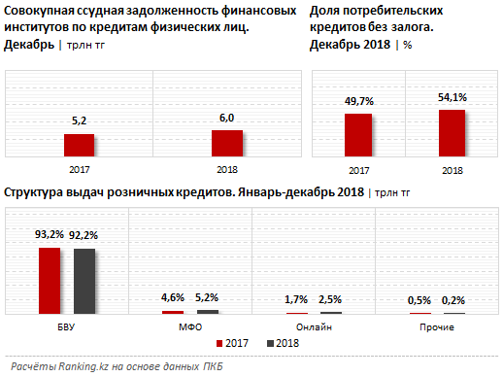
Рисунок 7 - Ключевые показатели розничного кредитования
Примечание: источник - www.ranking.kz

В настоящее время Национальным банком РК совместно с банками второго уровня в целях дальнейшей цифровизации финансового сектора проводятся работы по реализации нескольких проектов, отвечающих новым современным реалиям.
Это переход на электронное взаимодействие финансовых организаций с государственными органами для автоматизации процесса оказания как финансовых, так и государственных услуг, внедрение механизма удаленной идентификации клиентов, создание инфраструктуры для быстрых, моментальных платежей и ряд других инфраструктурных мер, в том числе, направленных на создание в перспективе открытой экосистемы электронных финансовых услуг.
Реализация указанных проектов послужит основой для построения интегрированной цифровой среды, эффективного взаимодействия финансовых институтов, клиентов и государственных органов для качественного повышения уровня сервисов в финансовом секторе.
Система удаленной идентификации личности реализуется совместно с банками второго уровня. Клиенты финансовых организаций смогут получать финансовые услуги дистанционным способом.
Система позволит клиентам удаленно, не выходя из дома, офиса, без посещения отделений банков и подписания бумажных документов получить наиболее востребованные финансовые услуги, в том числе открытие банковского счета, вклада, выпуск платежной карточки и заключение иных сделок. В рамках данного механизма для прохождения удаленной идентификации клиенту достаточно ввести индивидуальный идентификационный номер (ИИН) и пройти сеанс видеоконференцсвязи с банком. Идентификация клиента будет осуществляться на основании его биометрических показателей и сведений из государственной базы данных «Физические лица», полученных на основании согласия клиента.
Удаленная идентификация личности повысит уровень, эффективность и доступность финансовых услуг для клиентов, исключит географические барьеры, в том числе для жителей отдаленных регионов и маломобильных граждан, что будет способствовать дальнейшему развитию дистанционных сервисов и переводу в будущем большинства финансовых услуг в онлайн-режим.
Преимуществами удаленной идентификации личности выступают удобства для клиентов, уникальность использования биометрических показателей, что позволяет исключить риск мошенничества и использования данных третьими лицами.
Вместе тем, на данный момент в Казахстане существует ряд негативных моментов в области финтех, это:
- жесткое государственное регулирование рынка финтех;
- отсутствие активности на таких перспективных направлениях финтех, как InsurTech, RegTech, необанки и т.д.;
- отсутствие криптовалютного рынка и соответствующей инфраструктуры;
- финтех стартапы в основном представлены мобильными приложениями. Необходимы стартапы по другим направлениям финтех;
- авторами финтех стартапов выступает в основном молодежь, студенты. Это не всегда положительно влияет на качество проектов. Необходимы финтех стартапы от зрелых предпринимателей, имеющих практический опыт и финансовые средства;
- отсутствие соответствующих специалистов в области финтех. В основном в этой сфере преобладают специалисты IT. Необходимо организовать подготовку таких специалистов;
Перспективным направлением развития финтех в Казахстане является рынок безналичных платежей. Речь идет об операциях бесконтактной оплаты через смартфоны и другие устройства. По данным Mastercard, по числу бесконтактных транзакций Республика Казахстан вошла в топ - 25 в мире.
Еще одно перспективное направление развития отечественного финтеха - это финтех стартапы. Количество стартапов, а также сопутствующая инфраструктура в стране активно развивается.
Внедрение системы удаленной идентификации клиентов позволит расширить охват населения финансовыми услугами.
Ожидается появление нового вида товарного кредитования, или POS-кредитования (Point-of-Sale) онлайн. Это опция предоставляет возможность купить товары в интернет-магазинах в кредит полностью в режиме онлайн.
Открытие необанков и InsurTech должен быть следующим этапом развития финтех в нашей стране.
Представляет интерес опыт развития криптовалютного рынка в Белоруссии для оценки будущих действий в этой области.
Ожидается широкое проникновение технологий искусственного интеллекта на финансовой рынок Казахстана.

КЕЙС
Внедрение удаленной идентификации клиентов казахстанского банка
В Республике Казахстан система удаленной идентификации клиентов банков будет внедрена в ближайшем будущем.
В свою очередь, АО Kaspi банк, позиционирующий себя на рынке как инновационно-цифровой банк уже подготовился к сбору биометрических данных своих клиентов. Для этих целей банком кроме технической работы и обучения персонала были специально разработаны для клиентов наиболее актуальные вопросы и ответы на них. Это такие вопросы, как:
Какие банковские операции будут доступны клиентам при использовании удаленной идентификации?
Клиенты смогут дистанционно открывать банковские счета, вклады, выпускать платежные карточки и т.д.
Как клиент сможет пройти регистрацию и получить доступ к удаленной идентификации?
Для прохождения удаленной идентификации клиенту достаточно ввести индивидуальный идентификационный номер (ИИН) и пройти сеанс видеоконференцсвязи с банком. Идентификация клиента будет осуществляться на основании его биометрических показателей и сведений из государственной базы данных «Физические лица», полученных на основании согласия клиента.
Сколько будет стоить удаленная идентификация?
Регистрация, а также удаленная идентификация для клиента будет бесплатной.
Какие меры защиты биометрических данных предусмотрены системой?
Передача биометрических данных клиента с его мобильного телефона, планшета, ноутбука или компьютера надежно защищена от взлома и утечек с помощью криптографических средств.
Можно ли будет обмануть систему, используя, например, фотографию человека или старые записи голоса?
Для надежности и безопасности при проведении идентификации будет использоваться алгоритм, позволяющий проверять, что перед камерой находится живой человек. При удаленной идентификации у пользователя появится окно для видеозаписи и случайно сгенерированная последовательность цифр и букв, которую нужно будет прочесть вслух на камеру. Умный алгоритм сравнит эту запись с образцами, которые хранятся в базе, и сообщит банку степень совпадения.
Как Вы думаете, какие еще вопросы, схемы, рисунки, процедуры необходимы банку для эффективного внедрения у себя системы удаленной идентификации клиентов?
Источник: http://www.cbr.ru/fintech/remote_authentication

КЕЙС
кто «ЗА» и кто «ПРОТИВ»
В последнее время несколько крупных мировых финансовых и политических игроков обрисовали свою позицию по вопросу криптовалют. Основное внимание инвесторов в данный момент приковано к поведению Bitcoin, так как от того, выстоит ли он на текущих позициях, зависит и потенциал его последующего роста. При этом если частные инвесторы видят в нем источник дохода, а пользователи криптовалют - удобное средство платежа, и те, и другие сходятся во мнении об огромном потенциале денег «новой финансовой эпохи».
В свою очередь Банк Англии, наоборот, считает криптовалюты злом, которое несет угрозу стабильности традиционной экономики. Такое заявление сделал старший советник Банка Англии Хью Ван Стенис в интервью агентству Bloomberg. Он заявил, что криптовалюты не несут в себе ценности и крайне медленные в обращении. «Это то, что творится сейчас, но они представляют собой угрозу», - отметил он. Стенис подчеркнул, что одной из самых больших проблем Банка Англии на данный момент является вопрос регулирования цифровых активов.
Согласны ли Вы с старшим советником Банка Англии, что криптовалюты представляют угрозу? Поставьте себя на место этого человека и приведите свои доводы «за» или «против» криптовалютных операций.
Источник: Деловой еженедельник «Капитал», от 24 января 2019г., статья Дмитрия Чепелева
«ООН - за криптовалюты, Банк Англии - против»

ИЗ НОВОСТЕЙ
В Белоруссии запустили криптобиржу
Компания Currency.com стала первой криптобиржей, зарегистрированной в Парке высоких технологий с момента принятия декрета №8 в Беларуси. Инвесторами проекта выступили «VP Capital Виктора» Прокопени и «Lamabel Ventures» Саида Гуцериева. Сумма инвестиций в стартап не раскрывается. Белорусская криптобиржа позволяет обменивать обычные деньги на крйптовалюты. Еще одной особенностью проекта является то, что он выпускает свыше 10 тыс. токенизированных биржевых активов (со старта проекта будет доступно свыше 150 видов токенов), что делает белорусский проект первым в мире в своем роде, заявляют владельцы. Для инвестирования можно использовать доллары США, евро, белорусские рубли и российские рубли, биткоин или эфир. В соответствии с требованиями Парка высоких технологий криптобиржа должна проходить периодический аудит одной из компаний большой четверки. Аудиторским партнером Currency.com Bel является Deloitte. Помимо деятельности криптобиржи, Currency.com будет оказывать компаниям услуги по выпуску ICO (initial coin offering) и TSO (tokenised securities offering) для проектов, одобренных советом стартапа. Запуск проекта Currency.cоm стал возможным после принятия в 2017 году декрета №8 «О развитии цифровой экономики», который создал в Беларуси базовые условия для интеграции традиционной экономики, токенов и блокчейн. (tut.by)

Facebook приобрела блокчейн-стартап
Основанный исследователями из Университетского колледжа Лондона блокчейн-стартап Chainspace перешел под контроль крупнейшей социальной сети Facebook. Об этом сообщает Cheddar. Согласно whitepaper Chainspace, проект занимается созданием децентрализованной системы смарт-контрактов для осуществления платежей и других операций в блокчейн. По имеющейся информации, четыре из пяти авторов whitepaper Chainspace станут членами блокчейн-группы Facebook. Добавим, что команда стартапа уже сообщила о планах «заняться чем-то новым». Вероятнее всего, сам проект будет ликвидирован. В пресс-службе Facebook подтвердили наем сотрудников Chainspace. «Мы рассматриваем возможности применения блокчейн, однако не намерены приобретать технологию стартапа», - заявил представитель Facebook. Ранее Chainspace планировал в рамках первичного финансирования привлечь $4 млн. Сумма сделки с Facebook не сообщается. В декабре 2018 года соцсеть открыла пять вакансий для специалистов в собственный блокчейн-проект компании. Напомним, Facebook работает над созданием криптовалюты, которая позволит пользователям переводить деньги через приложение WhatsApp. Курс новой криптовалюты будет привязан к курсу доллара. Принимая решение о запуске криптовалюты, Facebook ориентируется прежде всего на рынок денежных переводов Индии. В этой стране WhatsApp использует более 200 млн человек. (forklog.com)

Роботы made in KZ
В международном аэропорту Нурсултан Назарбаев роботы делают влажную уборку на площади 100 кв. метров в час и заменяют труд шести уборщиц. Стартап уже заключил контракт с казахстанскими предприятиями на поставку 100 автоматических уборщиков и ведет переговоры об экспорте 500 роботов. Уборщики - разработка якутских студентов Северо-Восточного Федерального университета имени Аммосова, привлеченных в Казахстан по специальной программе министерства индустрии и инфраструктурного развития. «Три автономных робота самостоятельно ориентируются в пространстве без участия человека, обходя людей, стены и любые препятствия. При этом робот экономно расходует воду, очищая ее во внутреннем резервуаре для повторного использования. Все данные о работе конвоя передаются на пульт управления, откуда можно внести коррективы в маршрут или в экстренной ситуации остановить весь уборочный «конвой», - рассказал соавтор проекта Николай Потапов из Якутии. Уборка соответствует всем СНиПам: пол после уборки нескользкий и чистый. Спустя час работы машины сами отправляются на базу для подзарядки и замены воды, уточнил он. Примерная стоимость одной машины составляет 2,5 млн тенге, что в 4 раза дешевле зарубежных аналогов. (kapital.kz)

Amazon придется выпустить криптовалюту
По мнению генерального директора криптовалютной биржи Binance Чанпэна Чжао, интернет-компания Amazon рано или поздно все же выпустит свою цифровую монету. Такое мнение глава торговой площадки высказал в Твиттере и подчеркнул, что применение цифровых платежей повысит производительность и снизит издержки. «Для любого интернет-бизнеса, я не понимаю, почему кто-то не будет принимать криптовалютные платежи. Это проще, быстрее и дешевле, чем использование традиционных платежных шлюзов. Меньше бумажной работы», - написал он. В настоящее время криптовалюты к оплате принимают около 11 крупных интернет-магазинов. Такие компании принимают в качестве платежного средства в основном Dash, Monero, биткоин, лайткоин и эфир. Один из пользователей Твиттера под ником Dan The BULL призвал гендиректора Binance поговорить с главой Amazon Джеффом Безосом и убедить его в необходимости принятия криптовалют в качестве платежного средства. В ответ Чанпэн Чжао заявил, что Amazon, вероятнее всего, сама скоро выпустит свой токен. О преимуществах криптовалюты рассказывал ранее гендиректор Twitter Inc. Джек Дорси. Он подчеркнул, что в скором времени биткоин станет основной валютой для интернет-пользователей. (coinspot.io)

РЕЗЮМЕ
В самое ближайшее время мировую банковскую систему ждут глобальные трансформации.
Конкуренция на всех уровнях будет увеличиваться, возникнут новые финансово-цифровые решения. Место пластиковых карт займут бесконтактные мобильные платежи. Финансовый документооборот станет полностью цифровым.
Технологии удаленной идентификации клиентов банков, P2P кредитования и бесконтактных платежей будут способствовать дальнейшему удалению клиентов от физических офисов банков.
Традиционные банки, работающие офлайн будут переходить в онлайн режим. Увеличится доля необанков и других сетевых финансовых офисов.
Широкое распространение в финансовой сфере получит искусственный интеллект, который в будущем сможет заменить банковских сотрудников.
В заключении, необходимо отметить, что рынок финтех в Казахстане находится в самом начале своего развития. Этим объясняется его медленное развитие, наличие барьеров и спорных моментов.
Вместе с тем, ожидается, что реализация государственной политики цифровизации и создание площадки Международного финансового центра Астана будут способствовать дальнейшему развитию финтех в Казахстане.
БЛИЦ - ВОПРОСЫ
1. Что означает термин «финтех»?
2. Какие риски возникают при использовании криптовалют?
3. Назовите возможные сценарии регулирования государством рынка криптовалют.
4. Что такое биткоин и блокчейн?
5. Что подразумевается под термином «необанк» и в чем отличие необанка от обычного, привычного нам банка?
6. Что такое 2P2 кредитование и чем оно отличается от классического банковского кредита?
7. Какие операции преобладают в казахстанском секторе финтех?
8. Какие банковские операции уже сейчас реализуются на базе искусственного интеллекта?
9. Какие преимущества даст проект внедрения удаленной идентификации личности клиентов банков в Казахстане?
10. Какие проблемы, тормозят развитие финтех в Казахстане?
11. Какие перспективы финтех индустрии имеются в Казахстане?

ПРИМЕРЫ И РЕШЕНИЯ
1. Финтех - это:
- новая отрасль в финансовой индустрии, позволяющая улучшить действующую финансовую систему, в которой роль проводников на себя взяли банки;
- новая система кредитования взаимосвязанных лиц и банков;
- новая составляющая мировой банковской системы, включающая криптовалюты и блокчейн
Аргументируйте свой ответ.
2. Финтех индустрия предлагает обществу не просто технологии, а нечто большее. Что именно?
3. Какие операции занимают большую часть казахстанского рынка финтех:
- операции с криптовалютой;
- операции необанков;
- операции онлайн кредитования
Обоснуйте свой ответ цифровыми данными.
4. Как вы думаете, сейчас самое подходящее время для открытия первого в стране необанка. Какие риски и перспективы можно увидеть в этом проекте?
5. У вас есть «свободные» деньги и вы стоите перед выбором:
- инвестировать в биткоин;
- инвестировать в открытие компании P2P кредитования, тем самым открыв свое дело;
- инвестировать в классический депозит коммерческого банка.
Какой из 3-х вариантов Вы выберете? Назовите плюсы и минусы выбранного варианта.
6. Вы основной акционер коммерческого банка и дела у Вашего банка в последнее время идут не очень хорошо. Председатель правления банка предлагает Вам принять решение о закрытии ряд убыточных отделений и открыть вместо них необанк (без физического офиса). Ваше решение? Приведите свои аргументы.
7. Вас назначили Председателем Правления Национального банка РК и необходимо принять решение: дать официально «зеленый свет» обращению в Казахстане криптовалюты биткоин или нет. Какое решение Вы примете? На чем будет основываться это решение?

ГЛОССАРИЙ
1. Бесконтактные платежи
Технологии и приложения, необходимые для осуществления платежей без физического контакта устройств - пластиковых карт, смартфонов, умных часов - со считывающим устройством (терминалом). Все они базируются на технологии NFC, а наиболее известными мобильными сервисами являются Apple Pay и Android Pay.

2. Иншуртех
Будучи под впечатлением от финтеха, лидеры страхового рынка стали использовать технологии для модернизации и улучшения бизнеса в сфере страховых услуг.

3. Майнинг
Процесс добычи, генерации или вычисления новых блоков для поддержания функционирования криптовалют, например, биткоина. Эти вычисления проводятся с помощью мощностей компьютеров в биткоин-сети, за что пользователь (майнер) может получить вознаграждение в виде биткоинов. До сих пор весьма популярна сборка домашних ферм с использованием видеокарт GPU для получения биткоинов, хотя сейчас большинство биткоинов все-таки добывается в огромных вычислительных центрах из тысяч суперкомпьютеров, специально созданных в Китае и других регионах с подходящим климатом, дешевой электроэнергией и хорошим рынком электроники.

4. Первичная продажа монет
Initial Coin Offering (ICO) или продажа токенов - это процесс или мероприятие, в ходе которого для венчурного криптографического проекта привлекаются инвестиции, а инвесторы взамен получают токены.

5. Регтех
Regtech или регуляторные технологии. Термин относится к программному обеспечению и другим технологиям, целью которых является помощь финансовым компаниям в сфере регуляторного комплаенса.

6. Сайдчейн
Новый блокчейн, базирующийся на родительской биткоин-цепочке (например). Сайдчейны реализуют новые финансовые экосистемы посредством интеграции в биткоин, что отличает их от других криптовалют, игнорирующих уже существующие сети.

7. Сатоши
Одна стомиллионная часть биткойна. Можно расценивать как «биткойн копейку».

8. Сервис смешивания
Специальный сервис, позволяющий максимально усложнить процесс отслеживания биткойн-транзакций. Так как все транзакции биткойн видны через блокчейн, то, зная адрес нужного кошелька, можно отслеживать, когда и какие суммы на него поступили, а также куда они отправились дальше. Подобные сервисы (далее - миксер) собирают множество биткойн транзакций, смешивают в один кошелек, потом разбивают на десятки транзакций, рассылаясь по разным кошелькам и опять собирают вместе, проводя подобную операцию множество раз. Таким образом становится невозможно (или очень сложно) отследить изначальные монеты и понять откуда и куда они были отправлены. А в конце миксер отправляет монеты (целиком или разными порциями) на тот адрес (или адреса), которые указал заказчик.

9. Силк Роад
Подпольная торговая площадка для различного рода запрещенных веществ. Сайт принимает в качестве оплаты биткойны и сыграл значительную роль в популяризации биткойна в 2011-2013 годах. Неоднократно был взломан и закрыт ФБР, но, несмотря на это, продолжает функционировать.

10. Скам
Мошеннический проект, который изначально не собирался платить. Также токен-проект, который перестал платить деньги своим участникам (инвесторам)

11. Токен
Запись в децентрализованной базе данных, замещающая объект. Цифровой заменитель денег, в отличие от криптовалют, не имеющий собственного блокчейна.

12. Хакатон
Мероприятие, во время которого разработчики программного обеспечения объединяются и работают над решением какой-либо бизнес-проблемы с использованием современных технологий. Результат такого мероприятия - создание работающего прототипа мобильного приложения или веб-сервиса в сжатые сроки. Например, организаторами хакатонов часто выступают банки.
СПИСОК ИСПОЛЬЗОВАННЫХ ИСТОЧНИКОВ
- Сергей Ковалев «Что такое Финтех? / https://www.bitbetnews.com/kriptovaljuty/chto-takoe-finteh.html
- Томс Юрьевс, исполнительный директор AS 4finance «Что такое отрасль FinTech и каково ее значение в современном мире / http://aiznemiesatbildigi.lv/ru/cto-takoe-otrasl-fintech-i-kakovo-ee-znacenie-v-sovremennom-mire
- Финтех компании что это / https://www.buffett.ru/banks/fintekh-kompanii-chto-eto
- Дмитрий Чепелев «Bitcoin рвется вверх: Bakkt оживляет криптовалютный рынок» / https://kapital.kz/world/78228/bitcoin-rvetsya-vverh-bakkt-ozhivlyaet-kriptovalyutnyj-rynok.html
- Банк России. ОБЗОР ПО КРИПТОВАЛЮТАМ, ICO (INITIAL COIN OFFERING) И ПОДХОДАМ К ИХ РЕГУЛИРОВАНИЮ декабрь, 2017
- https://www.rikvin.com/blog/everything-to-know-about-crowdfunding-in-singapore
- Необанк - новый формат банка. Особенности и отличия / https://to-bank.com/bankovskie-uslugi/neobank-new-format-banks/
- Алексей Ликуев, Полина Бермишева Forbes Contributor / Необанки: будущее или тупиковая ветвь развития банковской системы / https://www.forbes.ru/tehnologii/344459-neobanki-budushchee-ili-tupikovaya-vetv-razvitiya-bankovskoy-sistemy
- https://australianfintech.com.au/what-is-a-neobank
- Банковская энциклопедия. P2P-кредитование / https://banks.academic.ru/588/P2P- кредитование
- http://discovered.com.ua/glossary/p2p-kreditovanie
- P2P-кредитование https://www.banki.ru/wikibank/p2p-kreditovanie
- http://kazfintech.kz
- www.ranking.kz
- Ольга Миронова «Технология бесконтактной оплаты стала главным трендом. Куда пойдет финтех в Казахстане в 2019 году?» / https://kapital.kz/tehnology/74713/tehnologiya-beskontaktnoj-oplaty-stala-glavnym-trendom.html
- Елена Тумашова «Смогут ли банки и финтех взаимодействовать на площадке МФЦА? / https://kapital.kz/finance/73681/smogut-li-banki-i-finteh-vzaimodejstvovat-na-plocshadke-mfca.html
17. https://kursiv.kz/news/finansy/2019-02/nacbank-nachal-testy-sistemy-udalennoy-identifikacii-lichnosti
18. https://profit.kz/news/38122/V-Kazahstane-budut-vnedryat-udalennuu-identifikaciu-klientov-bankov/
19. https://informburo.kz/novosti/nacbank-razrabatyvaet-servis-udalyonnoy-identifikacii-klientov-bvu.html
20. https://profit.kz/news/48456/Kazahstanskie-banki-stroyat-integrirovannuu-cifrovuu-ekosistemu/
21. http://www.cbr.ru/fintech/remote_authentication/
22. Словарь терминов по финтеху / https://www.roomian.org/how-to/slovar-terminov-po-fintech
23. Словарь терминов и слэнга по криптовалютам и блокчейну от Дикинсона-джуниора. Часть II (Буквы П - Э) / https://medium.com/@sun2gmp

